09/24-07

# Schnell und sicher – mit System

Dommel saniert im Berstlining-Verfahren

**Liegen Schäden an der Kanalisation im Bereich von viel befahrenen Straßen vor, ist eine minimalinvasive Lösung meist die erste Wahl. Denn nur so lassen sich umfangreiche Verkehrseinschränkungen vermeiden. Vor dieser Aufgabe stand jetzt auch die Sanierungstechnik Dommel in Neustadt an der Weinstraße. Mit dem Berstlining-Verfahren setzte das Unternehmen hier Regen- und Schmutzwasserkanäle instand. Durch die grabenlose Herangehensweise konnten die Kanäle in gleicher Trasse effizient, umweltfreundlich und mit minimalen Beeinträchtigungen erneuert werden.**

Im Rahmen der Neugestaltung des Bahnhofumfelds in Neustadt an der Weinstraße wurde eine umfassende Kanalerneuerung in der Bahnhofstraße durchgeführt. Im Herbst 2023 wurde das Projekt öffentlich ausgeschrieben. Die Sanierungstechnik Dommel aus Hamm erhielt den Zuschlag. Anfang 2024 begann die eigentliche Ausführung. Insgesamt 145 Meter Regen- und Schmutzwasserkanäle wurden mittels des Berstlining-Verfahrens saniert. Abgestimmt auf parallellaufende Bauprojekte und sorgfältig geplant wurde die Maßnahme schnell und effizient umgesetzt.

**Minimale Beeinträchtigungen, maximale Effizienz**

Neustadt an der Weinstraße, zwischen Kaiserslautern und Speyer gelegen, ist ein bedeutendes Zentrum in der Region. Daher verzeichnet es regen Verkehr, insbesondere in der Bahnhofstraße, die als Zufahrt zu diversen wichtigen Einrichtungen der Stadt dient. Aufgrund der zentralen Lage und der hohen Verkehrsfrequenz war es entscheidend, dass die Sanierungsarbeiten zügig und mit minimalen Beeinträchtigungen durchgeführt werden. Ein kritischer Punkt war die Nähe eines Regenwasserkanals zum zu sanierenden Schmutzwasserohr, wodurch die Mindestabstände nach dem technischen Regelwerk nicht eingehalten werden konnten. Um Beschädigungen zu vermeiden, wurde an dieser Stelle eine zusätzliche Baugrube erstellt.

**Vorbereitung mit Druck und Präzision**

Die Ausschreibung umfasste die Sanierung von Regen- und Schmutzwasserkanälen über eine Gesamtlänge von rund 145 Metern im Berstlining-Verfahren. Konkret wurden 32 Meter des Regenwasserkanals und 114 Meter des Schmutzwasserkanals von Schacht zu Schacht saniert. Dabei wurden die bestehenden Steinzeugrohre mit Durchmesser DN 200 durch Kurzrohr-Module aus Polypropylen mit Durchmesser DA 280 ersetzt. Vor Beginn der Sanierung führte Dommel eine Reinigung der Kanäle sowie TV-Inspektion zur Erfassung des aktuellen Kanalzustandes durch. Zusätzlich mussten zwei Anschlussleitungen an die neu eingezogenen Kanäle angeschlossen werden, was über punktuelle Baugruben geschah. Dafür wurden diese vor dem eigentlichen Berstlining am Anschluss zum Hauptkanal freigelegt. Während des Berstvorgangs wurden die Abwässer gesammelt und umgeleitet, um den reibungslosen Betrieb aufrechtzuerhalten. Alle Arbeiten, einschließlich der Oberflächen-Wiederherstellung, führten die Kanalprofis von Dommel durch.

**Berstlining-Verfahren**

Das Berstlining-Verfahren ist eine effiziente Methode zur grabenlosen Kanalerneuerung. In diesem konkreten Fall wurde ein Berstlining im Press-Zieh-Verfahren angewendet, das aus den vorhandenen Schächten heraus erfolgt. Das Verfahren beginnt mit der Vorbereitung der Schächte. Dabei wird in einem Schacht eine Seilzug-Maschine installiert, die einen Aufweitkopf durch das alte Rohr zieht. In dem zweiten Schacht einer Haltung wird eine hydraulische Schubeinrichtung positioniert, die synchron zum Zug der Seilzug-Maschine die neuen Rohre in die zu erneuernde Haltung hineinpresst. Das Pressen und Ziehen der Maschinen zerstört der Aufweitkopf das alte Rohr und verdrängt die Bruchstücke radial in das umgebende Erdreich. Gleichzeitig wird das neue Rohr in den entstandenen Hohlraum eingezogen und ersetzt das Altrohr in gleicher Trasse. Das Verfahren ermöglicht eine schnelle und umweltfreundliche Erneuerung von Kanälen, da umfangreiche Erdarbeiten entfallen und die Oberfläche nur minimal beeinträchtigt wird. Durch die Aufteilung der Kräfte für das Einbringen der Neurohre auf zwei vorhandene Schächte, war in Neustadt auch keine gesonderte Maschinen-Grube mit Widerlager erforderlich. Nach dem Rohreinzug erfolgte eine optische Inspektion der Abwasserkanäle mittels TV-Kamera, um den Erfolg der Maßnahme zu überprüfen.

Mit der erfolgreichen Sanierung der Kanäle in der Bahnhofstraße stellt Dommel erneut seine Expertise und Zuverlässigkeit im Bereich der grabenlosen Kanalsanierung unter Beweis. Durch die minimalen Beeinträchtigungen und die umweltfreundliche Durchführung konnten die städtischen Verkehrsströme nahezu ungehindert weiterfließen. Die Sanierungsmaßnahme stellt eine zuverlässige und moderne Abwasserinfrastruktur der Stadt sicher.

ca. 4.600 Zeichen

|  |
| --- |
| **Über die Sanierungstechnik Dommel GmbH:**  Die Sanierungstechnik Dommel GmbH mit Sitz im nordrhein-westfälischen Hamm ist Spezialist für sämtliche Dienstleistungen rund um die Instandhaltung von Kanälen und Schächten. Als kompetenter Partner von Kommunen, Verantwortlichen der Industrie und Ingenieuren bietet sie neben Zustandserfassungen auch diverse grabenlose Sanierungsverfahren sowie alle erforderlichen Tiefbauarbeiten aus einer Hand an. Bei den Maßnahmen stehen eine partnerschaftliche Arbeitsweise und eine hohe Ausführungsqualität immer im Mittelpunkt. Die Abwicklung von Kanalsanierungsprojekten mit außergewöhnlichen Anforderungen ist darüber hinaus eine Stärke des Unternehmens. Die Sanierungstechnik Dommel GmbH beschäftigt mehr als 95 Mitarbeiter und ist seit 1989 auf dem deutschen Markt aktiv. |

**Bildunterschriften**

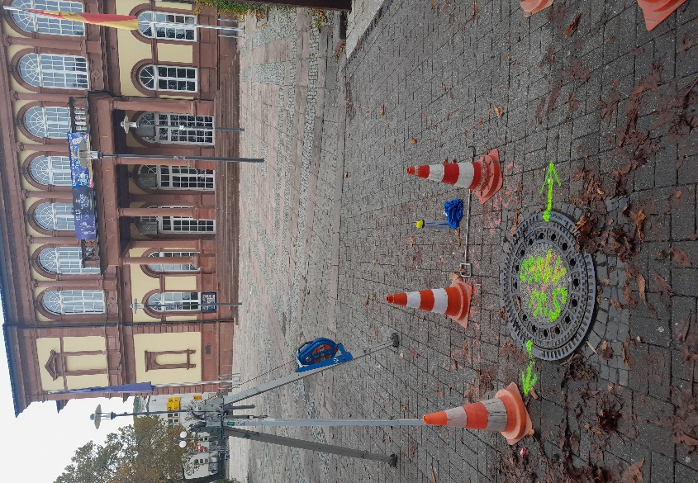

**[24-07 Neustadt an der Weinstraße]**

*Insgesamt erneuerte die Sanierungstechnik Dommel 145 Meter Regen- und Schmutzwasserkanäle in geschlossener Weise mit dem Berstlining-Verfahren.*

Foto: Sanierungstechnik Dommel GmbH

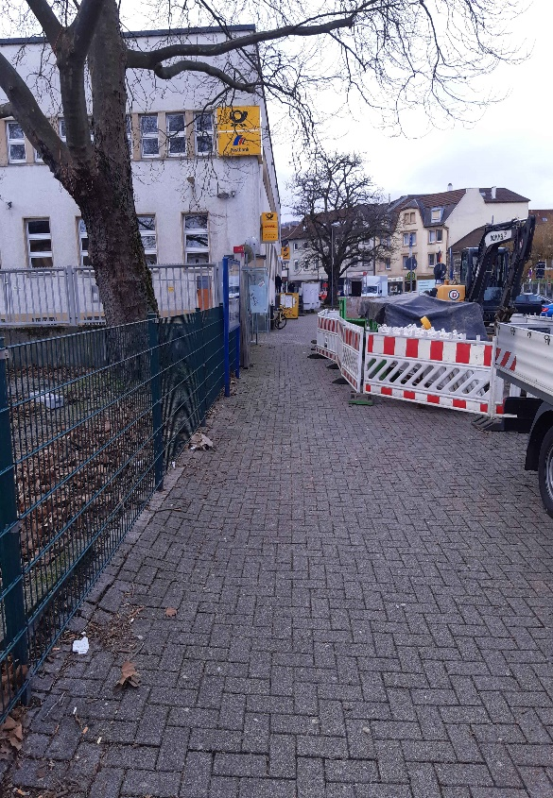

**[24-07 Innenstadtlage]**

*Die Bahnhofstraße stellt eine zentrale Verkehrsachse in Neustadt an der Weinstraße dar. Sie wurde durch die Sanierungsmaßnahmen mit minimalen Beeinträchtigungen für den Verkehr instandgesetzt.*

Foto: Sanierungstechnik Dommel GmbH

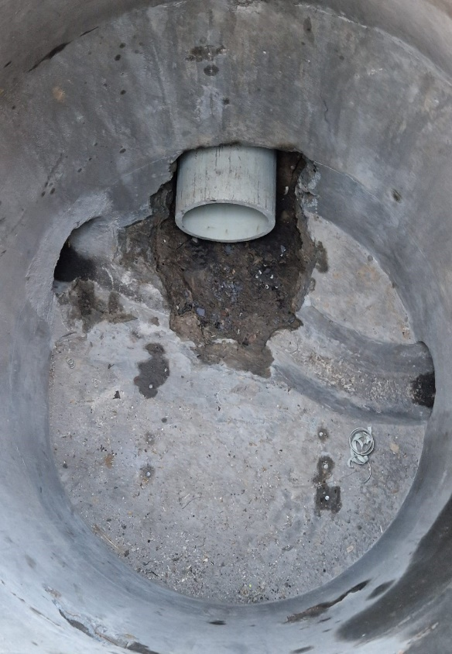

**[24-07 Freigestemmter Zulauf]**

*Vor der Sanierung wurden die Zu- und Abläufe in den Schächten zum Hauptkanal sorgfältig freigestemmt, um später eine sichere Anbindung der neuen Rohre zu gewährleisten.*

Foto: Sanierungstechnik Dommel GmbH

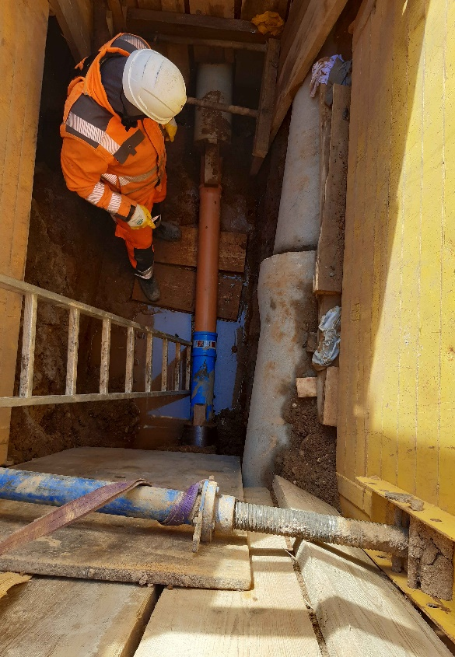

**[24-07 Nähe Regenwasserkanal]**

*Die enge Nachbarschaft von Regenwasser- und Schmutzwasserkanal erforderte besondere Vorsichtsmaßnahmen, einschließlich der Erstellung einer zusätzlichen Baugrube zur Vermeidung von Beschädigungen.*

Foto: Sanierungstechnik Dommel GmbH

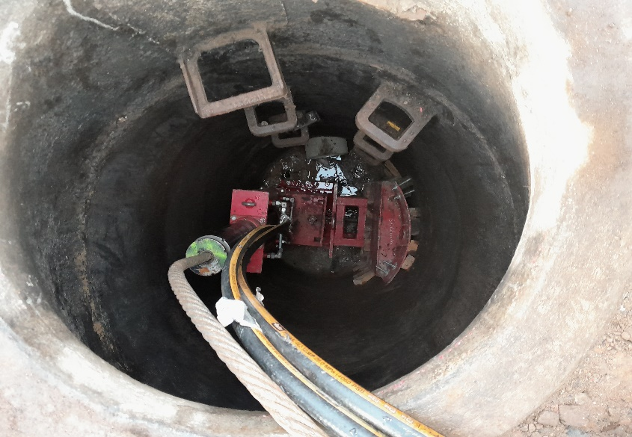

**[24-07 Zug-Einrichtung im Schacht]**

*Die Berstmaschine in Position: Die Seilzug-Maschine wurde in einem der Schächte positioniert, um die erforderliche Zugkraft auf den Berstkopf aufzubringen.*

Foto: Sanierungstechnik Dommel GmbH

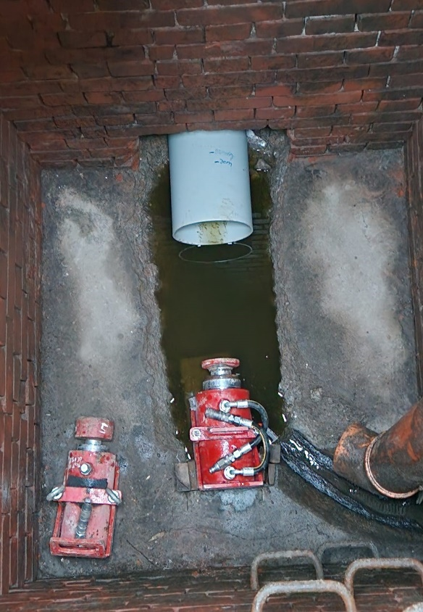

**[24-07 Press-Einrichtung im Schacht]**

*Die Press-Einrichtung stellt sicher, dass die Neurohre erfolgreich in die geborstene Altrohrtrasse eingebracht werden.*

Foto: Sanierungstechnik Dommel GmbH

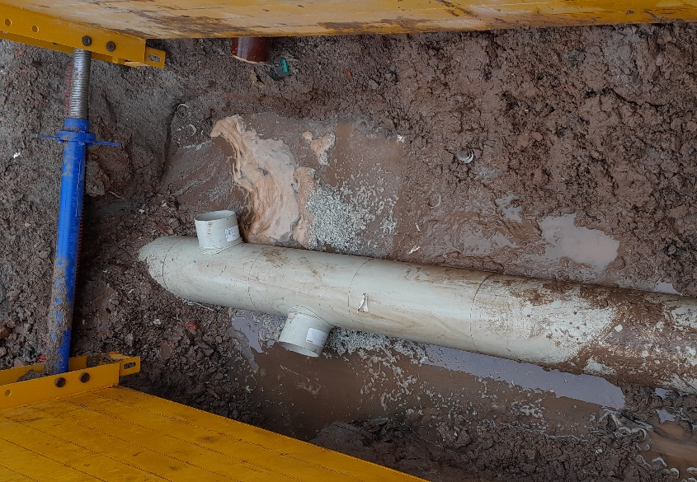

**[24-07 Übernahme Seitenanschlüsse]**

*Die Verbindung der neu eingezogenen Kanäle mit bestehenden Seitenanschlüssen wurde über Baugruben realisiert, um die Integrität des gesamten Systems zu gewährleisten.*

Foto: Sanierungstechnik Dommel GmbH

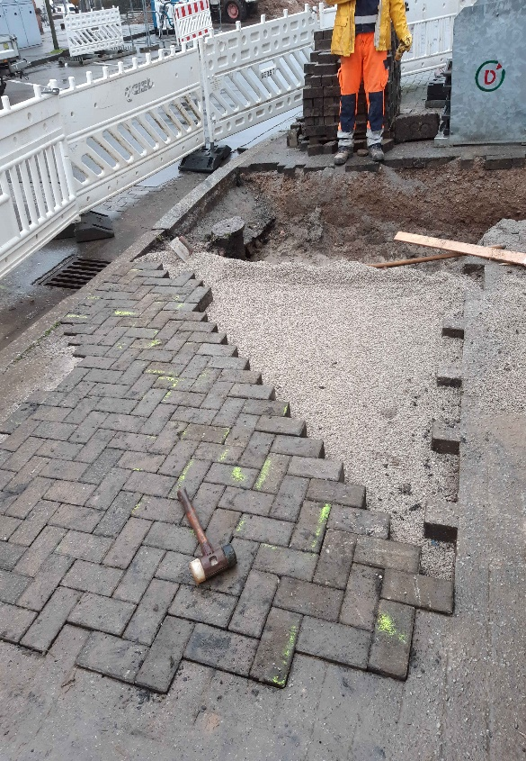

**[24-07 Wiederherstellung Oberfläche]**

*Alles aus einer Hand: Auch die anschließende sorgfältige Wiederherstellung der Oberflächen, um die Umgebung in ihren ursprünglichen Zustand zurückzuversetzen, wurde von den Kanalprofis der Sanierungstechnik Dommel durchgeführt.*

Foto: Sanierungstechnik Dommel GmbH

###### Rückfragen beantwortet gern:

**Sanierungstechnik Dommel GmbH**

Benedikt Stentrup

Tel: +49 (0) 2381 98 764 21

eMail: benedikt.stentrup@sanierungstechnik-dommel.de

www.sanierungstechnik-dommel.de

**Kommunikation2B**

Mareike Wand-Quassowski

Tel. +49 (0) 231 330 49 323

eMail: m.quassowski@kommunikation2b.de

www.kommunikation2b.de